Типы и Структуры данных

Лабораторная работа №6

Деревья, хеш-таблицы

Выполнил:
Студент группы ИУ7-36Б
Турсунов Жасурбек
Москва 2019

Цель работы: построить дерево, вывести его на экран в виде дерева, реализовать основные операции работы с деревом: обход дерева, включение, исключение и поиск узлов, сбалансировать дерево, сравнить эффективность алгоритмов сортировки и поиска в зависимости от высоты деревьев и степени их ветвления; построить хеш-таблицу и вывести ее на экран, устранить коллизии, если они достигли указанного предела, выбрав другую хеш-функцию и реструктуризировав таблицу; сравнить эффективность поиска в сбалансированных деревьях, в двоичных деревьях поиска (ДДП) и в хеш-таблицах. Сравнить эффективность реструктуризации таблицы для устранения коллизий с эффективностью поиска в исходной таблице.
Условие задачи (вар 3):
Построить ДДП, в вершинах которого находятся слова из текстового файла. Вывести его на экран в виде дерева. Сбалансировать полученное дерево и вывести его на экран. Удалить указанное слово в исходном и сбалансированном дереве. Сравнить время удаления и объем памяти. Построить хеш-таблицу из слов текстового файла, задав размерность таблицы с экрана, используя метод цепочек для устранения коллизий. Вывести построенную таблицу слов на экран. Осуществить удаление введенного слова, вывести таблицу. Сравнить время удаления, объем памяти и количество сравнений при использовании ДДП, сбалансированных деревьев, хеш-таблиц и файла.
Входные данные:
Текстовый файл с данными. Пункт из пользовательского меню
Выходные данные:
Вывод в консоль обычного дерева/сбалансированного дерева, созданную хеш-таблицу. Таблица эффективности дерева, сбалансированного дерева, хэш-таблицы и файла.
Функция программы:
Загрузка обычного/сбалансированного дерева, хеш-таблицы из файла. Удаление элементов их этих структур. При удалении элемента из сбалансированного дерева происходит его автоматическая балансировка. При возникновении коллизии в хэш-таблице с помощью метода цепочек устраняется коллизия. И даже если на этом этапе возникает коллизия, то таблица перестраивается, тем самым увеличев размер таблицы.
Обращение к программе осуществляется через консоль.
Аварийные ситуации:
Отсутствие файлов с данными, ошибки выделения памяти.
Структуры данных:
Узел дерева:
struct tree_node
{
char *str;
int height;
struct tree_node *left;
struct tree_node *right;
};
Узел хеш-таблицы:
struct table_node
{
char *word;
struct table_node *next;
};

Интерфейс:
Проверка на отсутствие файла:
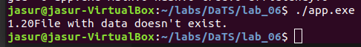

Меню:
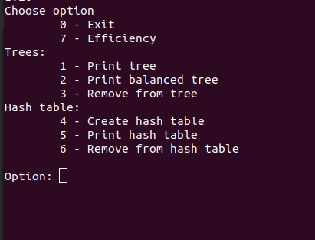

Вывод обычного и сбалансированного дерева:
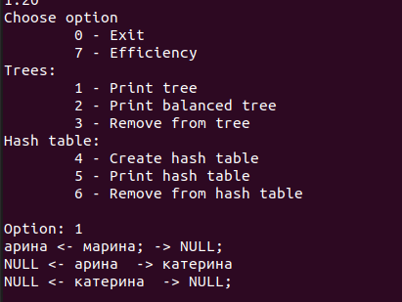
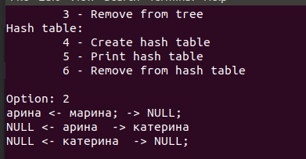

Само удаление:
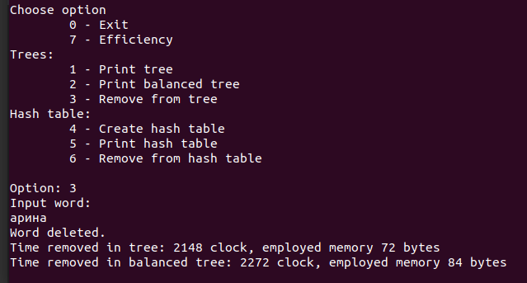

Хеш-таблица:
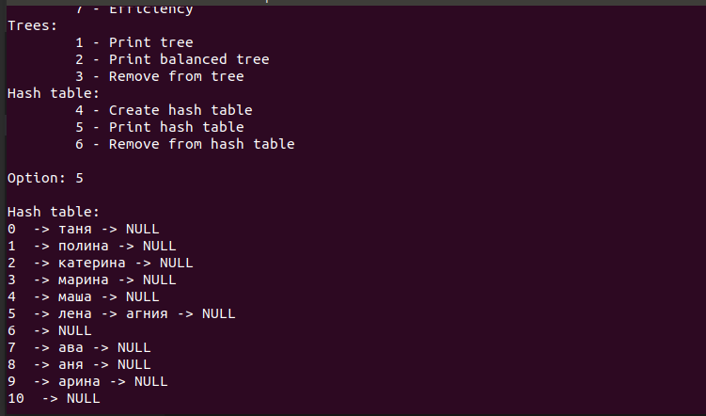

Удаление с хэш-таблицы:
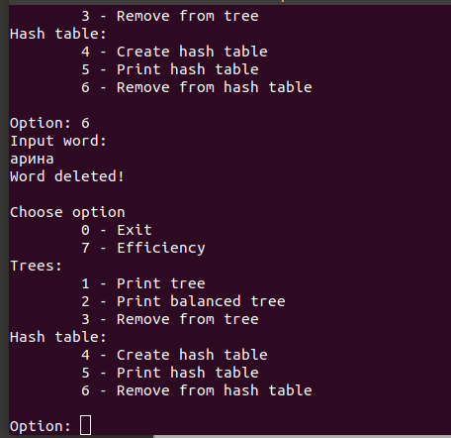

Анализ эффективности (по памяти и времени):
25 элементов.
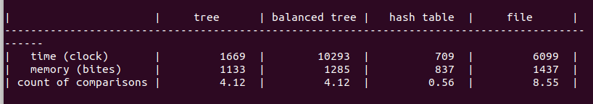

50 элементов.

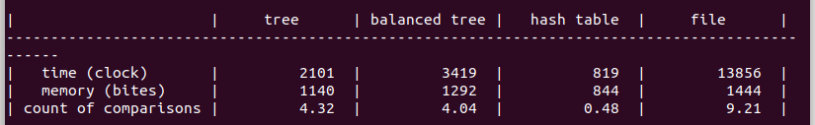

Контрольные вопросы:
1.Что такое дерево?
Дерево – нелинейная структура данных, которая используется для представления иерархических связей «один ко многим». Дерево с базовым типом Т определяется рекурсивно: это либо пустая структура (пустое дерево), либо узел типа Т с конечным числом древовидных структур того же типа – поддеревьев.
2. Как выделяется память под представление деревьев?
Выделение памяти под деревья определяется типом их представления. Это может быть таблица связей с предками (№ вершины - № родителя), или связный список сыновей. Оба представления можно реализовать как с помощью матрицы, так и с помощью списков. При динамическом представлении деревьев (когда элементы можно удалять и добавлять) целесообразнее использовать списки – т.е. выделять память под каждый элемент динамически.

3. Какие стандартные операции возможны над деревьями?
Обход, поиск, добавление и удаление элемента.
4. Что такое дерево двоичного поиска?
Дерево двоичного поиска – дерево, в котором все левые потомки «моложе» предка, а все правые – «старше». Это свойство выполняется для любого узла, включая корень.
5. Чем отличается идеально сбалансированное дерево от АВЛ дерева?
АВЛ-дерево — сбалансированное по высоте двоичное дерево поиска: для каждой его вершины высота её двух поддеревьев различается не более чем на 1.
Идеально сбалансированное: для каждой его вершины количество вершин в левом и правом поддереве различаются не более чем на 1.
6. Чем отличается поиск в АВЛ-дереве от поиска в дереве двоичного поиска?
Алгоритм поиска одинаковый.
7. Что такое хеш-таблица, каков принцип ее построения?
Массив, заполненный в порядке, определенным хеш-функцией, называется хеш-таблицей.
8. Что такое коллизии? Каковы методы их устранения.
Может возникнуть ситуация, когда разным ключам соответствует одно значение хеш-функции, то есть, когда h(K1) = h(K2), в то время как K1 ≠ K2. Такая ситуация называется коллизией. Для устранения коллизий нужно выбрать другую хеш функцию (или эту же с другими параметрами) и перегенерировать таблицу.
9. В каком случае поиск в хеш-таблицах становится неэффективен?
При большом количестве коллизий.

Вывод:
Самой оптимальной структурой по времени является хеш-таблица. Подобранные хорошо изначально параметры для хеш-таблицы позволяет уменьшить временные затраты на ее перегенерацию и в дальнейшем уменьшить среднее количество сравнений. Поиск в сбалансированном дереве быстрее, чем в обычном. Хорошо подобранная хеш-функция позволяет избежать коллизии.(но в моём случае хеш-функция является простой поэтому избежание коллизий фактически неизбежно). Одновременный ввод размера таблицы хеш-функции и количества коллизий нелогично, так при увеличениие введенного количесва коллизий придётся перестраивать таблицу заново, тем самым увеличив размер таблицы, тем самым нарушая размер таблицы введенный пользователем.

